1 полк управления вневедомственной охраны по г. Москве отметил 24-ю годовщину со дня образования
11.06.2024
11.06.2024
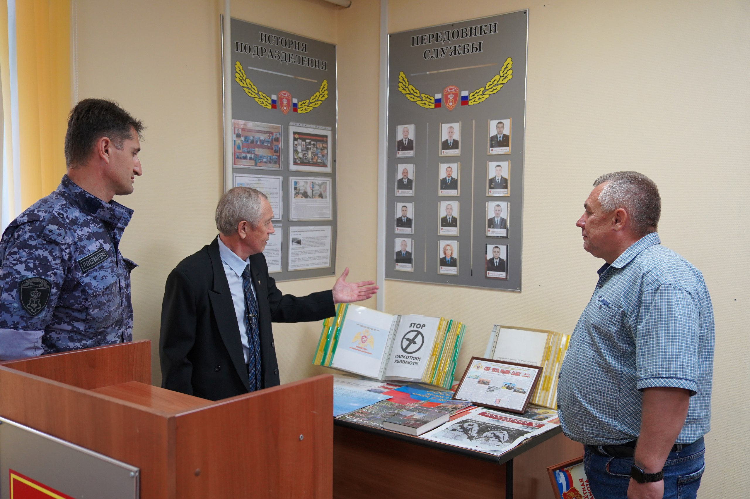
Сотрудники 1 полка Росгвардии провели торжественное мероприятие, посвященное дню образования подразделения.
В мероприятии приняли участие ветераны полка, а также представители профсоюзной организации Кондратенко Елена и Есемчик Татьяна. Отличившихся сотрудников наградили почетными грамотами, а ветераны рассказали о годах своей службы
и поделились своим бесценным опытом.
«Подобные встречи позволяют не только повидаться и вспомнить былое со своими соратниками, но и передать свой богатый профессиональный и жизненный опыт молодым сотрудникам», - отметил председатель ветеранской организации 1 полка полиции, майор милиции в отставке Алексей Зорин.
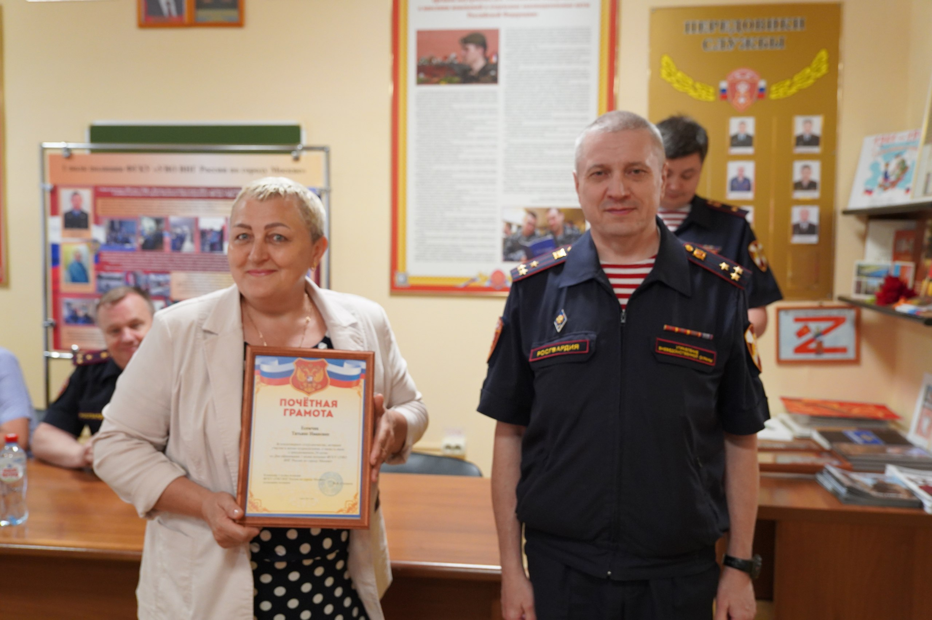
По завершению торжественной части, бывшие руководители посетили помещения подразделения, с которыми у них связанно много воспоминаний. После чего для гостей было организовано праздничное чаепитие.

Адрес страницы: http://obruchev.mos.ru/presscenter/news/detail/12415940.html
Управа Обручевского района города Москвы

